东华大学2022年表演（服装表演）专业复试
测量身体数据准备工作和测量要求
1.自备基本测量工具，体重计、软皮（皮尺）、直尺等。测量环境要求安静、光线明亮。现场测量时可有2名助手协助，1人测量、1人拍摄。
2.测量时，穿着单色系分体式泳装（比基尼），赤脚。准备好复试准考证和身份证原件。
3.准备2部手机、1个支架，采用双机位进行网上现场测量（如下图所示）。一部手机作为主机固定机位不动，用于拍摄测量全景；一部手机作为辅机用于拍摄显示测量结果。2部手机均需提前安装好腾讯会议（软件1.5以上版本），注册号好2个腾讯会议账号（可直接使用微信账号注册）。
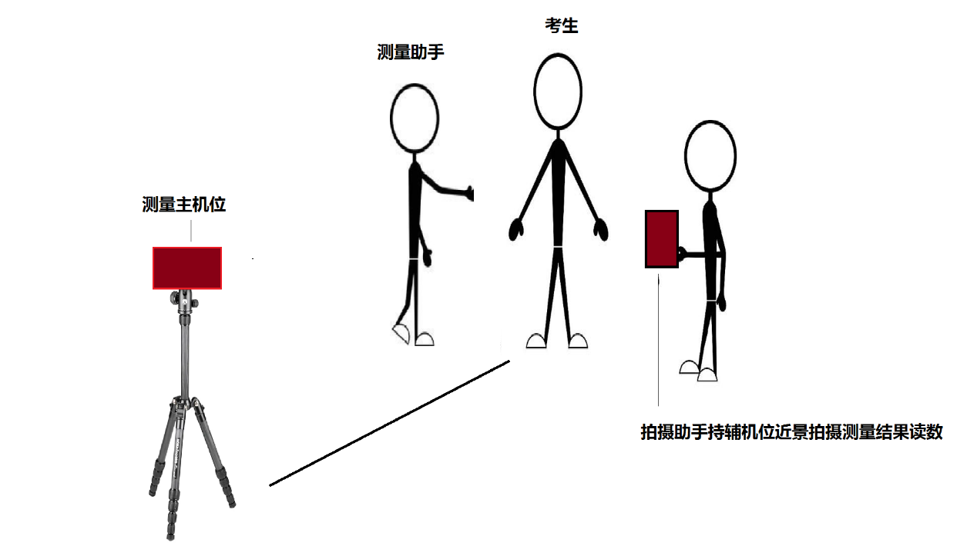
测试身体数据示意图
4.根据我校网上公布的时间，两部手机同时进入指定的腾讯会议室等候，分别备注为“序号-姓名-主机、序号-姓名-辅机”，(序号请见“附件4：东华大学2022年表演（服装表演）专业复试网上测量身体数据时间安排表”)，工作人员在准入后立即查验身份证和准考证。
腾讯会议的会议号和密码请查阅阳光高考平台中个人账号下打印的复试准考证。（网址：http://gaokao.chsi.com.cn/yslbm，登录个人账户->艺术类->志愿管理->查看详情-->打印复试准考证。）
测量时间为8:30-20:00，请考生尽量按照学校安排的时间段参加测量，若确实时间不便，可在当天20点前进入腾讯会议完成测量，过时不候，未完成测量的考生视为自动放弃复试资格。
5.测量身高、体重、胸围、腰围、臀围、肩宽、上身长、下身长和头围共9个数据。请考生和助手在身份核验通过后立刻开始自行测量。测量好每一项后，测量助手大声报出数值，另一拍摄助手同时拍摄测量数据结果，若测量位置不准确，按工作人员的提醒进行纠正。
注意：
（1）体重单位千克,其他单位厘米。
（2）务必提前做好准备，熟练测量方法，确保3分钟内9个数据测量完毕。
6.考生须严格遵守考试诚信，所测量数据不得造假与虚报。录取报到后，学校将复测身高和体重。如发现考生进行假报或与考试时所报数据相差过大，学校有权取消录取资格。
7.测量方法和要求与报名时相同，按照以下要求逐一认真测量每项数据。如有纹身、疤痕或者胎记情况需主动说明并展示，详细描述纹身/疤痕/胎记的具体位置和大小面积，不得谎报、瞒报。
（1）身高
被测量者赤脚，身体站直背贴墙面，挺胸，面部与地面成垂直角度，测量助手用硬直尺压平头发至头顶骨骼处，测量头顶到地面的高度，测量误差不得超过0.5cm。
（2）体重
被测量者只穿泳衣平稳地站在体重秤上，测量误差不得超过0.5kg。
（3）胸围
被测量者只穿泳衣（不可放置任何胸垫影响测量结果），自然直立，两臂自然下垂于体侧，测量助手用软尺在身体前侧至于乳房上（乳头位置），软尺平行贴合身体围绕一圈至于背侧肩胛骨下处，保持平静状态（不可过度吸气刻意挺胸或呼气刻意含胸），暂停呼吸进行测量，测量误差不得超过0.5cm。
（4）腰围
被测量者只穿泳衣，自然直立，两臂自然下垂于体侧，测量助手用软尺贴合身体围绕肚脐上方测量最细部位，测量时暂停呼吸，不可过度呼气与吸气进行收腰影响测量结果，测量误差不得超过0.5cm。
（5）臀围
被测量者只穿泳衣（不可放置任何辅助物品影响测量结果），直立，两腿自然并拢，测量助手用软尺贴合身体围绕臀部一周，在臀大肌最突出部位量出臀围，测量误差不得超过0.5cm。
（6）肩宽
被测量者只穿泳衣，自然直立，两臂自然下垂于体侧，测量助手用软尺在背面从左肩向外最突出部位到右肩向外最突出部位测量横向水平直线距离，测量时不可过度扩肩或含肩影响测量结果，测量误差不得超过0.5cm。
（7）上身长、下身长
被测量者只穿泳衣，自然直立，两臂自然下垂于体侧。
上身长：自颈后第七颈椎点（低头时后颈部最明显棘突位置）将软尺垂直地面下拉至臀、腿之间的臀线，测出长度。
下身长：自臀线将皮尺垂直地面下拉至足底，测出长度。
要求：在测量此项时，考生不能塌腰、翘臀，要保持腰背自然挺立状态，测量误差不得超过0.5cm。
（8）头围
测量助手以被测量者前额丘（额头最突出部位）和后枕骨为测点，用软尺围量一周长度，测量误差不得超过0.5cm。
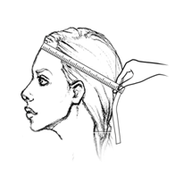
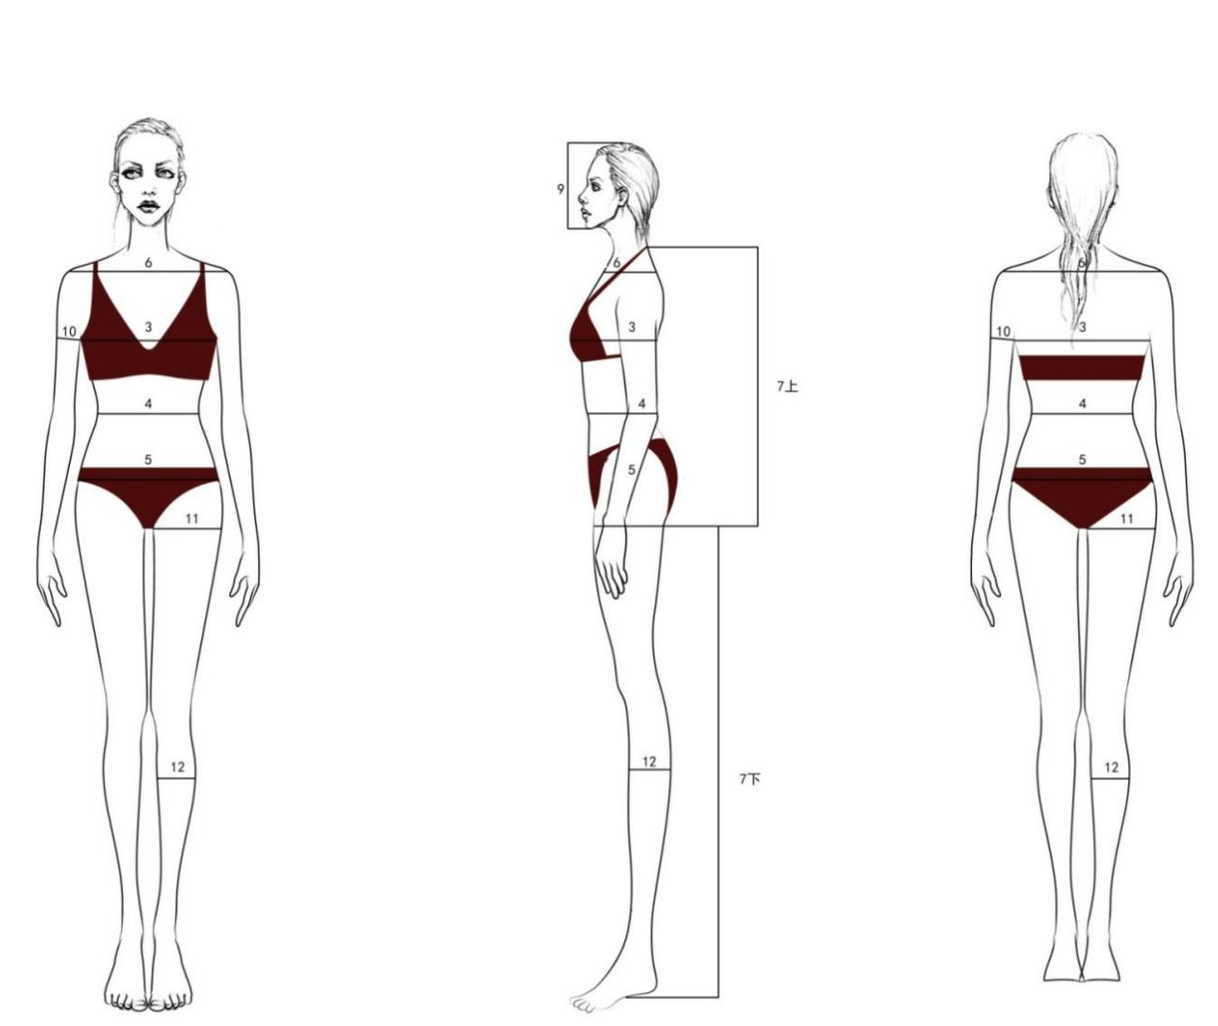东华大学服装表演专业形体测量示例图

